MATHEMATIQUE : numération / géométrie

Relie les points dans l’ordre de la numération en utilisant la règle

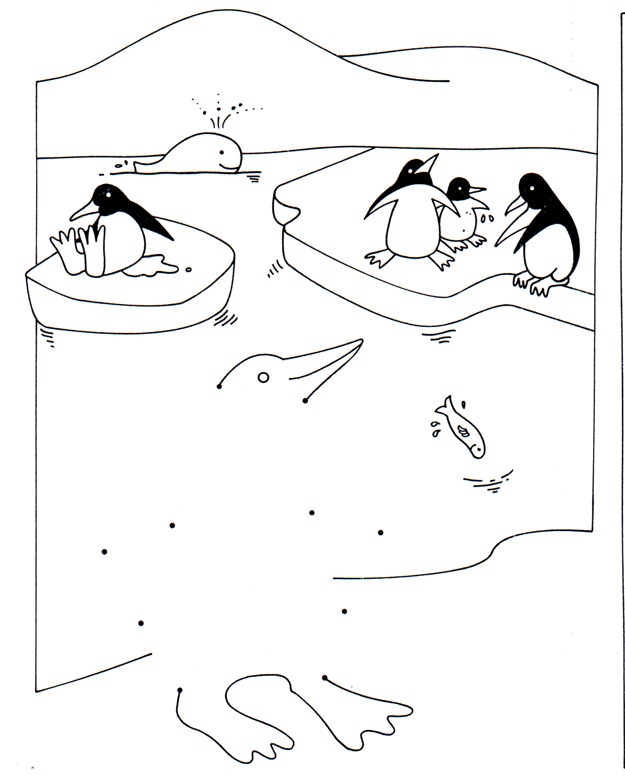
1
2
3
4
5
6
7
8
9
10

